Informe de Avance del Equipo (para que el líder lo entregue periódicamente).
Campo | Detalle
Sprint / Período | Sprint 7 / 13 abr – 18 abr 2026
Fecha del informe | [27 abr 2026]
Líder responsable | Jesús Alberto cortes García
Miembros del equipo | [Alan Jesús Hernández Chavez, Armando Álvarez Ibarra]
Resumen ejecutivo | [iniciar con JavaScript para segundo parcial, poner algunas cosas con php ya que Axel nos explicó un poco de php]

- Tabla 2 – Estado general por fases (resumen visual)
Fase ABP | % Avance | Estado general | Comentarios clave del líder
1.inicializacion de código (JS) | 25% | En progreso | Cerramos HTML y CSS
2. Investigación para implementar | 15% | En progreso | Falta muchísimo por investigar
3. Creación | 25% | En progreso | Se diseño todo el sitio web (HTML y CSS)
3. Creación – Front | 25% | En progreso | Acabamos de empezar con JS, PHP próximo
4. Creación – Funcionalidad | 20% | En progreso | Lo que hemos hecho hasta ahora (JS) funciona correctamente
5. Pruebas | 25% | En progreso | Hicimos prueba de lo que hemos hecho en JS y funciona con normalidad
6. Comunicación del equipo | 100% | Completado | El equipo se comunica ahora, ya no hay problemas
Avance global proyecto (JS) | 20% | En progreso | Inicialización de JS, algunas cosas con PHP

- Tabla 3 – Detalle de actividades realizadas por el equipo (lo más importante – el líder llena esto con precisión)
Miembro | Actividades realizadas en el período | Estado de la actividad | Evidencias (insertar hipervínculo o captura) | Tiempo estimado | Bloqueos / Observaciones
Jesús | Implementación de php | En curso | 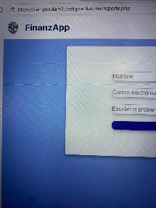 | 1:30 h | Tuve que volver a preguntarle algunas cosas a Axel ya que no entendí bien la explicación que dio al equipo completo
Armando | Seguir implementado (JS) | En curso | 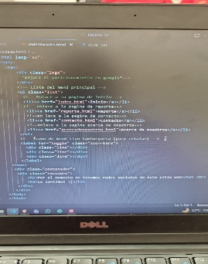 | 1:30 h | Mucha dificultad  para aprender, pero se supera
Alan | Investigar nuevas aplicaciones de JS para el sitio web | En curso | 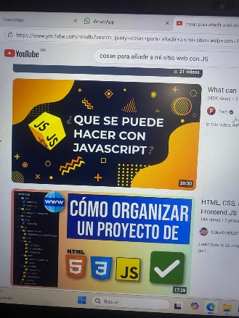 | 1:30 h | Acostumbrarse a un nuevo lenguaje es un poco difícil, pero no imposible

- Tabla 4 – Desafíos, soluciones y próximos pasos (cierre del informe)
Desafío identificado | Solución aplicada / Plan | Próximos pasos (siguiente sprint)
[dificultad para aprender JS] | Se investigo acerca de lo que tenían dudas los integrantes del equipo y se le dio solución al problema | Seguir aprendiendo JavaScript
[problemas con PHP] | Aunque no sea mucho lo que aprendimos de PHP hubo mucha dificultad en aprender lo poco que se aprendio | Enfocarnos más en JS ya que por el momento es más importante

- Bitácora de Desarrollo del Sitio Web (registro histórico/grupal – se va acumulando)
Título sugerido: Bitácora de Desarrollo – Proyecto Sitio Web ABP
Tabla principal (agrega filas nuevas cada vez que haya avance significativo)
Fecha / Sprint | Actividad realizada | Herramientas / Tecnologías | Evidencias (hipervínculo o insertar imagen) | Desafíos encontrados | Soluciones aplicadas | Aprendizajes clave | Competencia ABP desarrollada | Próximos pasos
13  abr-  16  abr-  2026 | Regreso a clases, se trabajo en mejorar el sitio y hacerlo mas vistoso | HTML, CSS y JS | 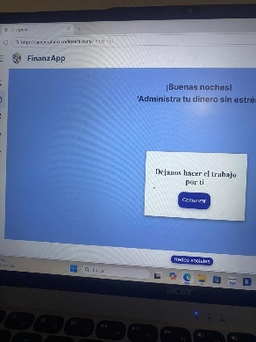 | Encontrar una paleta de colores que el equipo este de acuerdo y se vea coherente | Buscar varias paletas de colores, presentarlas al equipo, se escogió y se implemento | un poco de JS, e investigación de paleta de colores | Como el color le ayuda mucho al sitio | Aprender aún mas de  JS
16  abr-  18  abr-  2026 | Leer el libro e investigar para juntar información útil para implementación de JS | GitHub, YouTube | 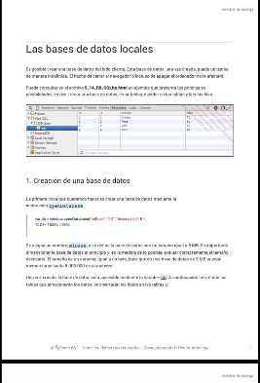 | Era muchísima información para recabar y a veces se pierde información importante | Concentración completa en leer el libro | Comprensión de algunas cosas que aún no conocíamos | Aprendizaje de Java-Script para com-pletar el segundo parcial | Seguir aprendiendo JS
18  abr-  20  abr-  2026 | Dia dedicado completamente a realizar avances significativos | HTML, CSS y JS | 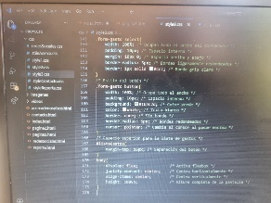 | Mucho trabajo y eso genera estrés que hace que cometamos errores | El receso que nos dio el profesor nos ayudo bastante | Familiarizar-nos un poco más con JS | Colabo-ración en equipo | Continuar con JS

- Registro de Acciones Individuales (bitácora personal – una por persona)
Título sugerido: Bitácora Personal – [Jesús Alberto Cortés García] – Proyecto Sitio Web ABP
Tabla semanal (agrega una fila por semana o por objetivo clave)
 | Semana / Fecha | Acciones concretas realizadas | URL | Tiempo invertido | Progreso (% o emoji) | Evidencias (link o captura) | Dificultades superadas | Reflexión: ¿Qué aprendí? / ¿Cómo aporté? / ¿Qué haré diferente? | Competencia ABP enfocada
 | 13  abr-  16  abr-  2026 | Mejorar el sitio para hacerlo más vistoso | https:  //campus. 4am1.codigoactivo  .mx | 2 h | 70% | 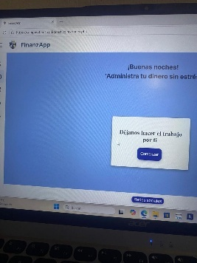 | co | No aprendí mucho ya que son cosas Qué ya se sabían solo se cambio el color y algunas formas | Colaboración en equipo
 | 16  abr-  18  abr-  2026 | Dia dedicado completamente a leer el libro proporcio-nado por el profesor |  | 2 h | 70% |  | Hasta ahora solo son investigaciones acerca del tema | Aprendí nuevas funciones de JS, aporte con información e implementa-ción para mi equipo y siito | Más familiariza-ción con JS
18  abr-  20  abr-  2026 |  | Se realizaron varios cambios significativos ya que se trabajo desde casa como mejorar el botón de reporte e implementa-ción de PHP  con colaboración de mis compañeros | https: ://campus.4am1.codigoactivo.mx/reporte.php | 3 h | 70% | 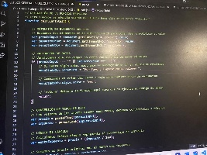 | Php es un lenguaje muy complicado y se me dificulto mucho comprender lo poco que se utilizó para esta implementación | Escuche a mis compañeros de equipo que sí entendieron bien y me explicaron con ayuda de Axel | Colaboración en equipo

Título sugerido: Bitácora Personal – [Armando Álvarez Ibarra] – Proyecto Sitio Web ABP
Tabla semanal (agrega una fila por semana o por objetivo clave)
Semana / Fecha | Acciones concretas realizadas | URL | Tiempo invertido | Progreso (% o emoji) | Evidencias (link o captura) | Dificultades superadas | Reflexión: ¿Qué aprendí? / ¿Cómo aporté? / ¿Qué haré diferente? | Competencia ABP enfocada
13  abr-  16  abr-  2026 | Mejorar el sitio en el aspecto visual | https:  //campus. 4am1.codigoactivo  .mx | 2 h | 50% | 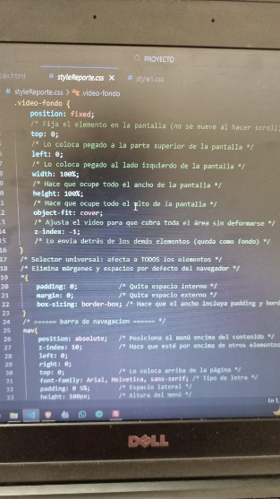 | Ninguna, ya que los conociminetos previos fueorn mas que suficientes | No aprendí mucho ya que solo se le cambio el color al sitio | Colaboración en equipo
16  abr-  18  abr-  2026 | El líder de equipo dejo este día exclusivamente para leer el libro del maestro e investigar en para lo de otras fuentes para recolectar información que se le presentara al líder |  | 2 h | 70% |  | Aprender JS es complicado ya que es un cambio radical a lo que estábamos acostumbrados | Aprendí un poco de un lenguaje nuevo, aporte a mi equipo con información de JS recuperada del libro | Aprendizaje de JS por medio de la lectura
18  abr-  20  abr-  2026 | Se realizaron varios cambios significativos ya que se trabajó desde casa como mejorar el botón de contacto e implementación de php  Con colaboración de mis compañeros | https: ://campus.4am1.codigoactivo.mx/contacto.js | 2 h | 100% | 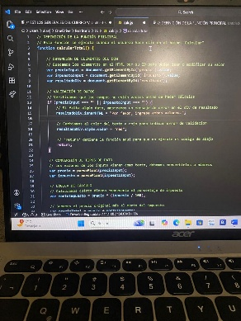 | Entender algunas cosas del código para la expo o simplemente para saber más de JS y PHP | Aprendí nuevas funciones que un compañero me explico aporte con una gran ayuda a mi equipo | Aprendizaje de JS

Registro de Acciones Individuales (bitácora personal – una por persona)
Título sugerido: Bitácora Personal – [Alan Jesus Hernandez Chavez] – Proyecto Sitio Web ABP
Tabla semanal (agrega una fila por semana o por objetivo clave)
Semana / Fecha | Acciones concretas realizadas | URL | Tiempo invertido | Progreso (% o emoji) | Evidencias (link o captura) | Dificultades superadas | Reflexión: ¿Qué aprendí? / ¿Cómo aporté? / ¿Qué haré diferente? | Competencia ABP enfocada
13  abr-  16  abr-  2026 | Mejorar el aspecto del sitio para hacerlo mas vistoso | https://campus.4am1.codigoactivo.mx/ | 2 h | 50% | 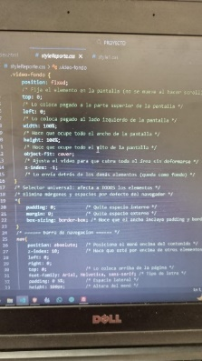 | Ninguna ya que solo cambiamos el color y algunas formas | Aprendí un poco de JS, aporte a mie equipo ayudando a implemen-tar nuevos colores para que el sitio tenga una mejor vista | Colaboración en equipo
16  abr-  18  abr-  2026 | El líder de equipo dejo este día exclusivamente para leer el libro del profesor e investigar de otras fuentes como YouTube para recolectar información e implementarla el día jueves |  | 2 h | 70% | 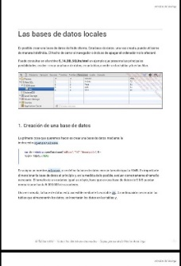 | Aprender a usar un nuevo lenguaje es muy difícil y de me dificulto mucho | Aprendí un poco de un lenguaje nuevo, aporte con información importante para mi equipo | Aprendizaje de JS
18  abr-  20  abr-  2026 | Se realizaron varios cambios significativos ya que se trabajó desde casa como mejorar el botón de nosotros e implementación de PHP  Con colaboración de mis compañeros | https://campus.4am1.codigoactivo.mx/nosotros | 2 h | 70% | 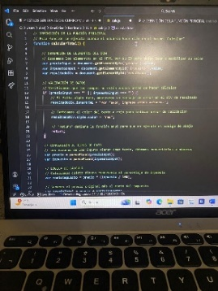 | aprender es más difícil y que necesitamos JS y PHP | Me familiaricé un poco con JS, aporte ayudando al equipo con mi colabora-ción | Colaboración en equipo

